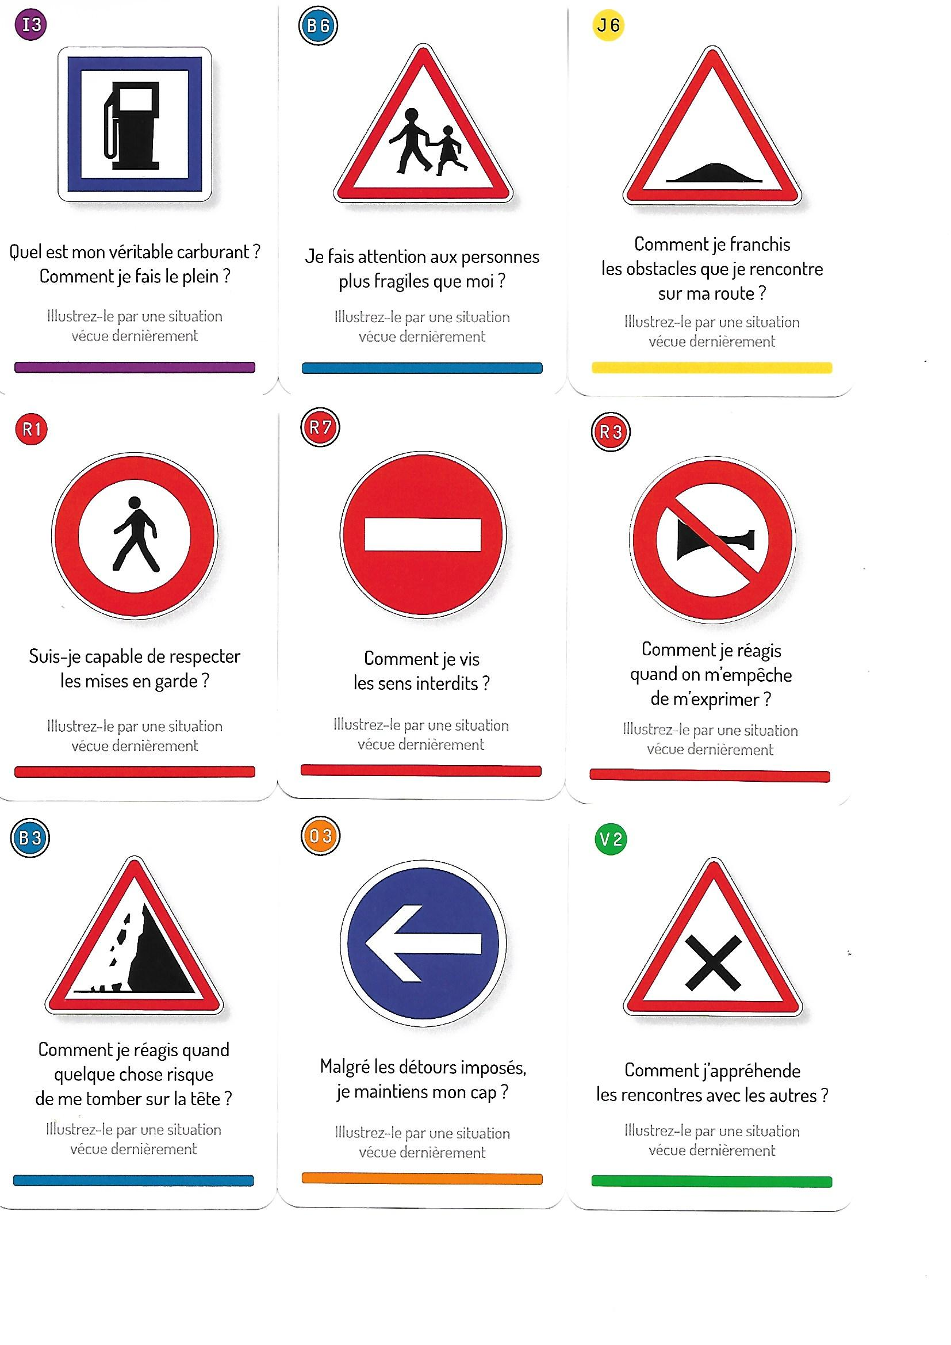

Mon carburant à moi, c’est mon mari. L’Amour que nous partageons.
J’ai aussi besoin de médicaments pour aller bien.
Les relations sociales, comme avec vous ce soir, ça me fait du bien.

Il y a plein de choses importantes pour moi : le travail, vivre avec ma famille, faire connaissance avec les autres ça me fait du bien. Ma fiancée, me fait du bien !

J’ai une femme et deux garçons. Je suis là pour avoir mes papiers, pour avancer dans la vie.
Quand je vois mes garçons, ma famille, ils sont mon carburant.
L’espérance d’avoir mes papiers.

Dans ma vie, mon plein de carburant, c’est l’espérance qu’il n’y ait plus la guerre en Afghanistan.
Je veux apprendre le français et avoir un bon travail en France. Je veux aller à l’école et vivre dans une grande ville.

Je prends mon plein de carburant quand je suis avec des amis. J’apprends à parler français pour ma vie en France, trouver un travail et avoir une vie calme en France.

Comme depuis hier, le fait d’être là est mon carburant. Je suis ici comme avec mes parents. Après, je veux que mes parents viennent me rejoindre. Ce sera mon carburant.

Mon carburant dans ma vie, c’est que les autres soient content de moi. Que les autres m’aiment parce que je les respecte et respecte mes engagements. Quand on est tous ensemble, de différents pays, comme de la même famille. J’ai appris plein de choses, quand j’ai un souci, j’ai de l’aide. Maintenant, je suis chef d’équipe dans mon travail. Quand je commence un travail et que les gens sont contents de ce que j’ai fait, c’est important. Quand j’aurai une copine, ce sera le plein de carburant…

Je fais le plein de carburant quand ma famille et mes parents sont très contents. Quand on est comme ça, ensemble, entre amis… Quand on est ensemble, ailleurs…

Être avec ceux qui vivent des choses difficiles dans la vie, comme vous… Mais aussi parce qu’avec vous nous partageons de bons moments. J’ai besoin de vivre ces moments-là avec ma femme.
Ce sont ces gestes et présences qui participent à construire ce nouveau monde que nous voulons. Et ces moments que l’on vit nous invitent à vivre autrement et construire ce monde aussi à Saint Beauzire dans notre quotidien. A rendre notre quotidien plus beau.

Si tu veux une chose, il faut te bagarrer pour l’obtenir. Je suis parti avec les bénévoles qui sont gentils avec toi. Ils t’aident. Entrer dans le jeu, c’est difficile, et après c’est plus facile… C’est pareil pour apprendre le français.
J’ai appris le code de la route… Avant, je n’étais rien… Les autres traduisaient pour moi. Aujourd’hui, j’ai tout. Il faut avancer. Il ne faut pas rester dans sa chambre. Je n’ai pas lâché. J’ai même pleuré. Mais je n’ai pas lâché.
Je suis allé aux cours de français… La personne m’a amené à la maison... j’ai parlé avec lui… Il m’a acheté plein de choses… Il faisait cela parce que j’étais gentil avec lui. Ce n’était pas seulement apprendre le français, c’est aussi être en relation avec les autres qui m’a aidé.

En Afghanistan, c’est interdit de boire de l’alcool. Pas ici. C’est pareil pour la musique. Pourquoi ? Quand tu bois, tu ne connais pas ce que tu fais.
Faire quelque chose qui n’est pas bien, c’est un interdit pour moi. Comme l’alcool. Tu perds ton esprit. Tu fais quelque chose que tu ne dois pas faire.
Tu dois suivre ton chemin… du fond de ton cœur pour suivre ta vie. Il faut que tu sois concentré pour faire de bonnes choses.
Est interdit pour moi, tout ce qui n’est pas bien pour la santé et qui peut faire du mal à ta famille, comme la drogue ou l’alcool.
En France, tu as le droit de tout. Mais pourquoi, je n’ai pas la nationalité ?
Nous, on respecte les autres. Nous sommes musulmans, nous sommes respectés. On est très content de ça.
Ce qui nous fait venir à Saint Beauzire avec vous, ce n’est pas le fait que vous soyez musulmans ou d’une autre religion. C’est le fait de savoir que vous avez été obligés de quitter votre famille, votre femme, vos enfants… C’est la souffrance que vous vivez qui nous fait venir auprès de vous pour participer à adoucir votre souffrance.

C’est formidable de se retrouver à Saint Beauzire avec des gens du monde entier… On est devenu frères !

